- 官网下载安装https://www.jetbrains.com/idea/download/#section=windows
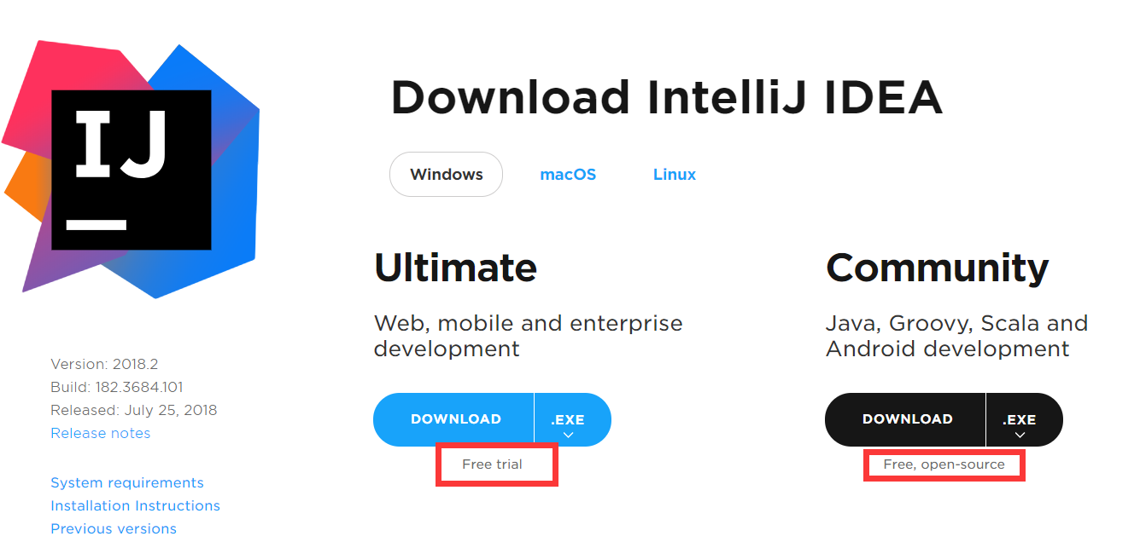
一个最终版免费试用，一个社区版免费开源
- 下载最终版可到这里免费激活注册http://idea.lanyus.com/
- 启动后若找不到JDK路径 请手动选择你之前安装的JDK路径
- 具体安装疑问请百度

